Комплект Электронных образовательных ресурсов (ЭОР)
для реализации образовательной программы дошкольного образования ГБДОУ детский сад № 4 комбинированного вида Кронштадтского района Санкт-Петербурга

Образовательная область «Познавательное развитие»
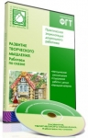 | Диск "Развитие творческого мышления. Работаем по сказке", выходящий в серии «Практическая энциклопедия дошкольного работника», представляет методику развития творческого мышления дошкольников в процессе работы по сказкам, созданную О. А. Шиян, а также методику Н. Е. Вераксы и А. Н. Вераксы «Играем в сказку»
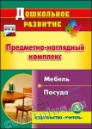 | Компакт-диск "Предметно-наглядный комплекс. Мебель. Посуда" серии "Дошкольное развитие" содержит комплект материалов, которые отражают содержание педагогической работы по освоению детьми 3-7 лет таких образовательных областей, как "Познавательное развитие", "Социально-коммуникативное развитие", "Речевое развитие", "Художественно-эстетическое развитие".
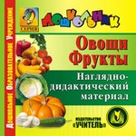 | Электронное пособие "Овощи. Фрукты. Наглядно-дидактический материал" серии "Дошкольник" создано в помощь воспитателям ДОУ,  На диске представлены натуралистичные, яркие изображения фруктов и овощей. Материалы диска систематизированы по тематическому признаку: диск включает 2 раздела – «Овощи» и «Фрукты».
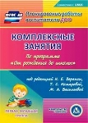 | Электронное пособие «Комплексные занятия по программе «От рождения до школы» под редакцией Н. Е. Вераксы, Т. С. Комаровой, М. А. Васильевой. Первая младшая группа» серии «Планирование работы воспитателя ДОО» поможет педагогам справиться с поставленной задачей. Пособие предназначено методистам и воспитателям дошкольных образовательных организаций, будет полезно специалистам дошкольной педагогики, может быть рекомендовано студентам средних и высших педагогических учебных заведений.
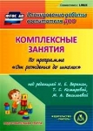 | Диск содержит комплексное планирование организованных видов детской деятельности, примерное КТП содержания и конспекты организованной образовательной деятельности детей по программе "От рождения до школы" под ред. Вераксы. Подготовительная группа
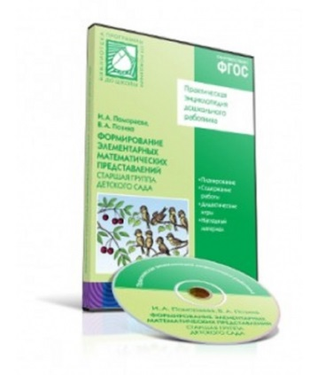 | Диск "Формирование элементарных математических представлений. Старшая группа детского сада", выходящий в серии "Практическая энциклопедия дошкольного работника", содержит комплекс игровых заданий и упражнений, разнообразных методов и приемов обучения детей. Автор: Помораева И. А., Позина В. А.
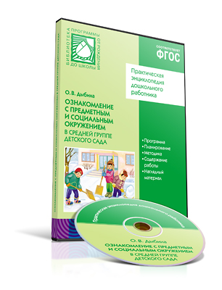 | Диск «Ознакомление с предметным и социальным окружением в средней группе детского сада», выходящий в серии «Практическая энциклопедия дошкольного работника», содержит программу, краткие методические рекомендации, планирование и содержание работы по ознакомлению детей 4–5 лет с предметным и социальным окружением.  Автор: Дыбина О. В. Ознакомление с предметным и социальным окружением: Средняя группа (4-5 лет).
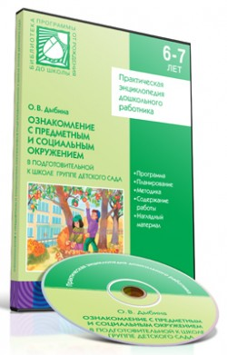 | Автор: Дыбина О. В. Ознакомление с предметным и социальным окружением: Подготовительная к школе группа (6–7 лет).  Диск «Ознакомление с предметным и социальным окружением в подготовительной к школе группе» содержит программу, краткие методические рекомендации, планирование и содержание работы.
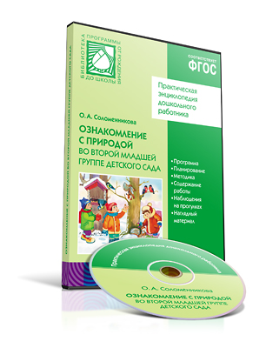 | Диск «Ознакомление с природой во второй младшей группе детского сада», выходящий в серии «Практическая энциклопедия дошкольного работника», содержит программу, краткие методические рекомендации, планирование и содержание работы по ознакомлению детей 3–4 лет с природой (образовательная область «Познание», раздел «Формирование целостной картины мира, расширение кругозора»), а также содержание наблюдений на прогулке.
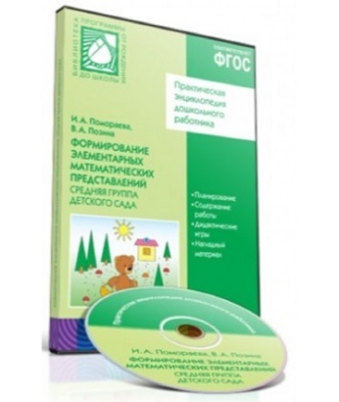 | Диск «Формирование элементарных математических представлений. Средняя группа детского сада», выходящий в серии «Практическая энциклопедия дошкольного работника», содержит комплекс игровых заданий и упражнений, разнообразных методов и приемов обучения детей 4–5 лет элементарной математике. Интуитивно понятный интерфейс и удобная навигация помогут легко найти необходимую информацию, посмотреть иллюстрации, при необходимости сохранить текст или картинку, распечатать их на принтере. Для воспитателей и методистов детского сада. Автор: Помораева И. А., Позина В. А.
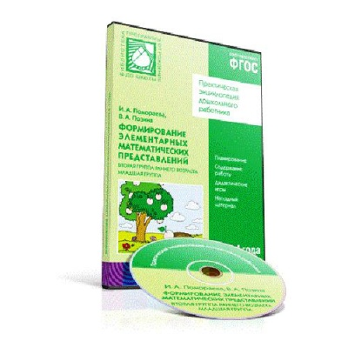 | CD-диск "Формирование элементарных математических представлений", 2-4 лет, который содержит комплекс игровых заданий и упражнений, разнообразных методов и приемов обучения детей 2-4 лет элементарной математике.  Автор: Помораева И. А., Позина В. А.
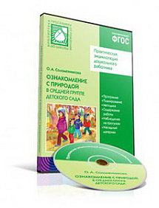 | СD - диск «Ознакомление с природой в средней группе детского сада», выходящий в серии «Практическая энциклопедия дошкольного работника», содержит программу, краткие методические рекомендации, планирование и содержание работы по ознакомлению детей 4–5 лет с природой.  Автор: Соломенникова О. А.
Образовательная область «Художественно-эстетическое развитие»
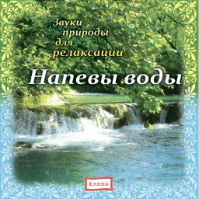 | Аудио компакт диск с мелодичным названием «Напевы воды» - это замечательный сборник для релаксации. Шумный июльский ливень и теплый грибной дождик, первая весенняя капель и журчание лесного ручейка, ласковый плеск прибрежных волн и мелкая рябь на озере.
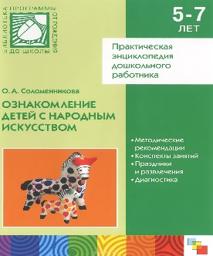 | СD – диск Ознакомление детей с народным искусством.  Автор: Соломенникова О. А.  Диск содержит систему занятий по развитию художественно-творческих способностей детей 5-7 лет средствами народного и декоративно-прикладного искусства, сценарии праздников, а также диагностику и наглядный материал.

